МИНИСТЕРСТВО ОБРАЗОВАНИЯ И НАУКИ РОССИЙСКОЙ ФЕДЕРАЦИИ
ФЕДЕРАЛЬНОЕ ГОСУДАРСТВЕННОЕ БЮДЖЕТНОЕ
ОБРАЗОВАТЕЛЬНОЕ УЧРЕЖДЕНИЕ
ВЫСШЕГО ОБРАЗОВАНИЯ
«НОВОСИБИРСКИЙ ГОСУДАРСТВЕННЫЙ ТЕХНИЧЕСКИЙ УНИВЕРСИТЕТ»
__________________________________________________________________
Кафедра Вычислительной техники

ТРПО-2
Лабораторная работа №2
Java. Разработка класса для представления структуры данных

Факультет: АВТФ  Группа: АПИМ-24  Выполнил:  Разуваев В. В. | Проверил:  Токарев В.Г.

Содержание
Цель работы 3
Задание 3
Ход работы 3
Создание структуры данных 3
Заключение 8
Приложение А 9
Приложение Б 12

Цель работы
Портировать и реализовать одну из структур данных, приведенных в cprog. Элемент структуры данных хранит целое число.

Задание
- Реализовать добавление в конец, получение, вставку и удаление по логическому номеру (индексу). Логический номер – порядковый номер хранимого элемента в соответствии с последовательностью обхода структуры данных (перебора элементов)
- Для исходно упорядоченной реализовать вставку с сохранением порядка, получением и удалением по по логическому номеру (индексу)
- Реализовать итератор forEach – для Java: интерфейс обратного вызова с методом void toDo(T v), итератора получает ссылку на интерфейсный объект (анонимный класс), обходит структуру данных и вызывает метод для каждого выбранного элемента. В Scala – формальный параметр = функция.
- Реализовать сортировку, для исходно упорядоченной – балансировка = создание экземпляра структуры данных с равными размерностями компонент (например, сбалансированное дерево, либо список списков со списками нижнего уровня равной длины). Написать тестовую последовательность создания объектов и выполнения над ними операций с трассировкой результатов

Ход работы

Создание структуры данных
Структура данных: односвязный список. Односвязный список представляет собой набор узлов, где предыдущий узел имеет ссылку на следующий узел.
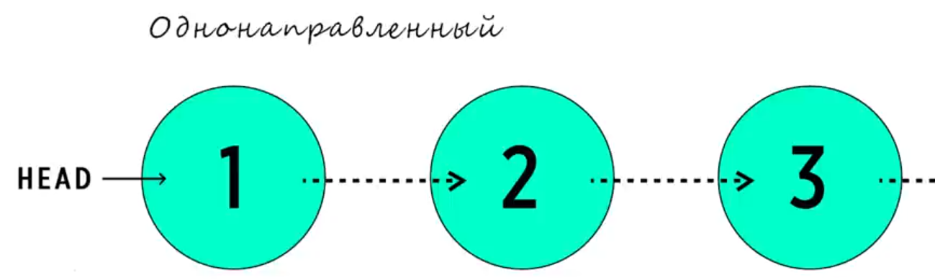
Рисунок 1 – Функциональная схема односвязного списка

Узел — это не что иное как обычный объект, хранящий сами данные и свойство ссылки, ведущее на следующий узел:
// Класс узла списка
class Node<T> {
T data;
Node<T> next;

Node(T data) {
this.data = data;
this.next = null;
}
}

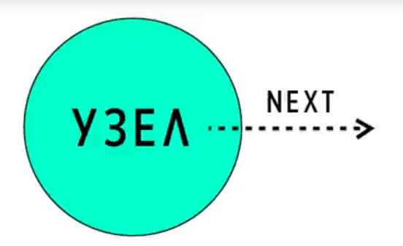
Рисунок 2 – Функциональная схема узла
Для взаимодействия с односвязным списком в нем есть указатель на начало списка (Head) и в некоторых случаях указатель на конец. Обращение к конкретному элементу связвного списка осуществляется через индекс, который показывает «расстояние» от начала списка (количество узлов от Head до искомого узла).
Любая вставка (в начало, середину или конец) подразумевает лишь смену ссылок у соседних узлов. Добавление элемента в самое начало списка означает что ссылка next у нового узла должна указывать на предыдущую голову, а сам указатель Head теперь должен указывать на этот новый самый первый элемент. Если список изначально пуст (Head = null), то новый добавляемый узел одновременно становится как головой (началом) так и хвостом (концом) списка.
// Добавление в конец
public void add(T value) {
Node<T> newNode = new Node<>(value);
if (head == null) {
head = newNode;
} else {
Node<T> current = head;
while (current.next != null) {
current = current.next;
}
current.next = newNode;
}
size++;
}
Вставка в середину списка заключается в том, что через свойство next, с начала списка, происходит перебор эдементов списка до узла, после которого и должна произойти вставка. После чего происходит изменение 2 свойств next у найденного и вставленного узла.
// Вставка по индексу
public void insert(int index, T value) {
if (index < 0 || index > size) {
throw new IndexOutOfBoundsException("Invalid index: " + index);
}

Node<T> newNode = new Node<>(value);
if (index == 0) {
newNode.next = head;
head = newNode;
} else {
Node<T> prev = head;
for (int i = 0; i < index - 1; i++) {
prev = prev.next;
}
newNode.next = prev.next;
prev.next = newNode;
}
size++;
}

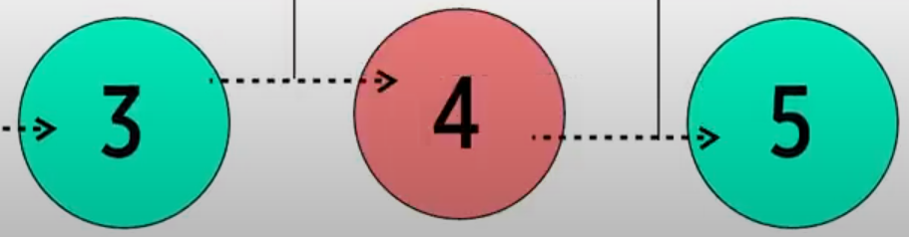
Рисунок 3 – Функциональная схема вставки узла

Удаление элемента происходит схожим образом:
// Удаление по индексу
public void remove(int index) {
checkIndex(index);
if (index == 0) {
head = head.next;
} else {
Node<T> prev = head;
for (int i = 0; i < index - 1; i++) {
prev = prev.next;
}
prev.next = prev.next.next;
}
size--;
}
В качестве алгоритма сортировки был выбран алгоритм слияния. Логика сортировки:
Метод sort() вызывает mergeSort(head), передавая ему голову списка:
// Сортировка слиянием
public void sort() {
head = mergeSort(head);
}
Метод getMiddle(head) используется для нахождения среднего элемента списка. Используются два указателя: slow и fast. slow движется на один шаг за итерацию, а fast — на два. Когда fast достигает конца списка, slow указывает на середину:
private Node<T> getMiddle(Node<T> head) {
if (head == null) return null;
Node<T> slow = head;
Node<T> fast = head;

while (fast.next != null && fast.next.next != null) {
slow = slow.next;
fast = fast.next.next;
}
return slow;
}

Список делится на две части: left — от начала до середины, right — от элемента после середины до конца. Метод mergeSort вызывается рекурсивно для обеих частей (left и right):
private Node<T> mergeSort(Node<T> head) {
if (head == null || head.next == null) {
return head;
}

Node<T> middle = getMiddle(head);
Node<T> nextOfMiddle = middle.next;
middle.next = null;

Node<T> left = mergeSort(head);
Node<T> right = mergeSort(nextOfMiddle);

return merge(left, right);
}
Метод merge(left, right) объединяет две отсортированные части в один отсортированный список: Создается новый узел result, который будет головой результирующего списка. Элементы из left и right сравниваются, и меньший из них добавляется в результирующий список. Процесс продолжается до тех пор, пока один из подсписков не станет пустым. Оставшиеся элементы из непустого подсписка добавляются в конец результирующего списка:
private Node<T> merge(Node<T> left, Node<T> right) {
Node<T> result;
if (left.data.compareTo(right.data) <= 0) {
result = left;
left = left.next;
} else {
result = right;
right = right.next;
}
Node<T> temp = result;

while (left != null && right != null) {
if (left.data.compareTo(right.data) <= 0) {
temp.next = left;
left = left.next;
} else {
temp.next = right;
right = right.next;
}
temp = temp.next;
}

temp.next = (left != null) ? left : right;
return result;
}

Заключение
В ходе работы была реализована структура данных: Односвязный список. Реализовано добавление в конец, получение, вставку и удаление по логическому номеру (индексу). Реализован итератор forEach – для Java: интерфейс обратного вызова с методом void toDo(T v). Реализована сортировка списка. Написана тестовая последовательность создания объектов и выполнения над ними операций с трассировкой результатов.
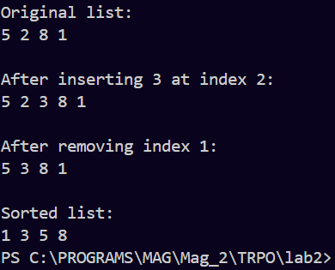
Рисунок 4 – Результат тестирования объектов

Приложение А
Код файла SinglyLinkedList.java (односвязный список):

// Интерфейс для итератора
interface Callback<T> {
void toDo(T v);
}

// Класс узла списка
class Node<T> {
T data;
Node<T> next;

Node(T data) {
this.data = data;
this.next = null;
}
}

// Основной класс списка
public class SinglyLinkedList<T extends Comparable<T>> {
private Node<T> head;
private int size;

public SinglyLinkedList() {
head = null;
size = 0;
}

// Добавление в конец
public void add(T value) {
Node<T> newNode = new Node<>(value);
if (head == null) {
head = newNode;
} else {
Node<T> current = head;
while (current.next != null) {
current = current.next;
}
current.next = newNode;
}
size++;
}

// Получение элемента по индексу
public T get(int index) {
checkIndex(index);
Node<T> current = head;
for (int i = 0; i < index; i++) {
current = current.next;
}
return current.data;
}

// Вставка по индексу
public void insert(int index, T value) {
if (index < 0 || index > size) {
throw new IndexOutOfBoundsException("Invalid index: " + index);
}

Node<T> newNode = new Node<>(value);
if (index == 0) {
newNode.next = head;
head = newNode;
} else {
Node<T> prev = head;
for (int i = 0; i < index - 1; i++) {
prev = prev.next;
}
newNode.next = prev.next;
prev.next = newNode;
}
size++;
}

// Удаление по индексу
public void remove(int index) {
checkIndex(index);
if (index == 0) {
head = head.next;
} else {
Node<T> prev = head;
for (int i = 0; i < index - 1; i++) {
prev = prev.next;
}
prev.next = prev.next.next;
}
size--;
}

// Итератор forEach
public void forEach(Callback<T> callback) {
Node<T> current = head;
while (current != null) {
callback.toDo(current.data);
current = current.next;
}
}

// Сортировка слиянием
public void sort() {
head = mergeSort(head);
}

private Node<T> mergeSort(Node<T> head) {
if (head == null || head.next == null) {
return head;
}

Node<T> middle = getMiddle(head);
Node<T> nextOfMiddle = middle.next;
middle.next = null;

Node<T> left = mergeSort(head);
Node<T> right = mergeSort(nextOfMiddle);

return merge(left, right);
}

private Node<T> merge(Node<T> left, Node<T> right) {
Node<T> result;
if (left.data.compareTo(right.data) <= 0) {
result = left;
left = left.next;
} else {
result = right;
right = right.next;
}
Node<T> temp = result;

while (left != null && right != null) {
if (left.data.compareTo(right.data) <= 0) {
temp.next = left;
left = left.next;
} else {
temp.next = right;
right = right.next;
}
temp = temp.next;
}

temp.next = (left != null) ? left : right;
return result;
}

private Node<T> getMiddle(Node<T> head) {
if (head == null) return null;
Node<T> slow = head;
Node<T> fast = head;

while (fast.next != null && fast.next.next != null) {
slow = slow.next;
fast = fast.next.next;
}
return slow;
}

private void checkIndex(int index) {
if (index < 0 || index >= size) {
throw new IndexOutOfBoundsException("Index: " + index + ", Size: " + size);
}
}

public int size() {
return size;
}
}

Приложение Б
Код файла Main.java (тестирование СД):

public class Main {
public static void main(String[] args) {
// Создание списка
SinglyLinkedList<Integer> list = new SinglyLinkedList<>();

// Добавление элементов
list.add(5);
list.add(2);
list.add(8);
list.add(1);

// Вывод списка
System.out.println("Original list:");
list.forEach(v -> System.out.print(v + " "));
System.out.println();

// Вставка элемента
list.insert(2, 3);
System.out.println("\nAfter inserting 3 at index 2:");
list.forEach(v -> System.out.print(v + " "));
System.out.println();

// Удаление элемента
list.remove(1);
System.out.println("\nAfter removing index 1:");
list.forEach(v -> System.out.print(v + " "));
System.out.println();

// Сортировка
list.sort();
System.out.println("\nSorted list:");
list.forEach(v -> System.out.print(v + " "));
}
}

